DT115 КОМБИНЕЗОН ИЗ ПОЛИПРОПИЛЕНА И ПОЛИЭТИЛЕНА
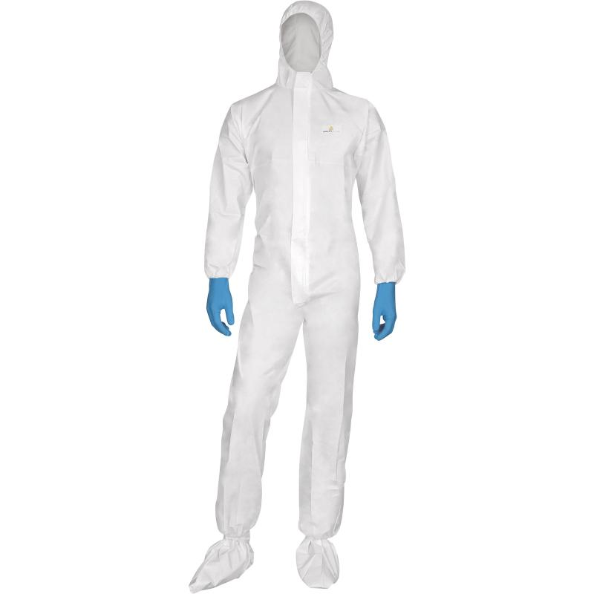
Цвет: белый
Размер: M/L/XL/XXL
СПЕЦИФИКАЦИЯ
Комбинезон с эластичным капюшоном. Нетканый микропористый и ламинированный материал. Застежка-молния, закрытая защитной планкой. Эластичная резинка вокруг лицевого выреза капюшона, на талии, манжетах рукавов и лодыжках. Индивидуальная упаковка.
Защита: от твердых частиц - 5; от брызг кислот, щелочных веществ и воды - 6. Антистатические свойства.
Материал: нетканый микропористый ламинированный (полипропилен, полиэтилен); плотность - 60 г/м².
ОСНОВНЫЕ ПРЕИМУЩЕСТВА ТОВАРА ДЛЯ ПОЛЬЗОВАТЕЛЯ
Застежка-молния с защитной планкой
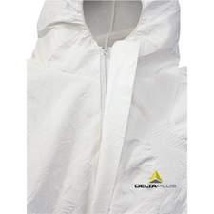

Удобный капюшон, не стесняющий движения головы
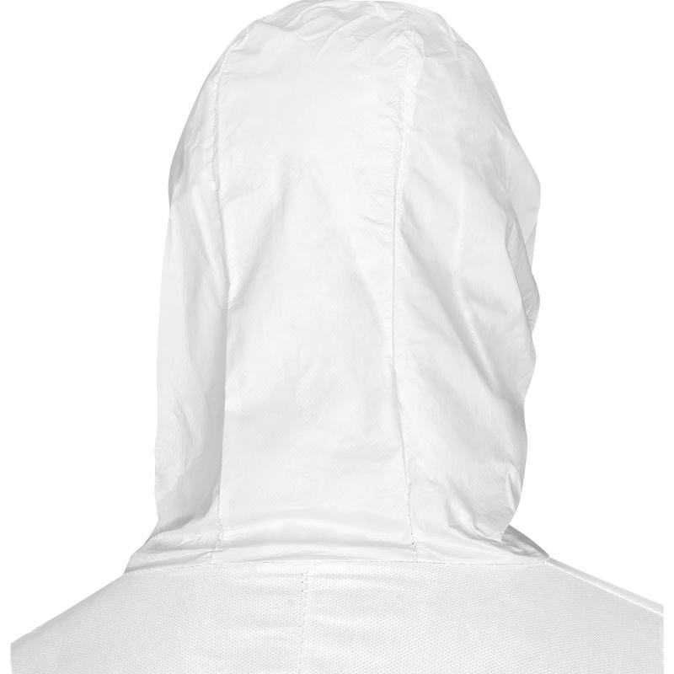
Без силикона
